Pressemitteilung Juli 2019

Fachpack 2019

Halle 4a / Stand 411

Auch in Zukunft attraktiv am POS - mit der Rovema BVC 260 Flexible

Rovema präsentiert sich auf der Fachpack 2019 mit durchdachten Lösungen zum Verpacken von Süßwaren. Gezeigt wird die jüngst vom US-amerikanischen Markenartikler Hershey prämierte kontinuierliche Schlauchbeutelmaschine BVC 260 Flexible.
Die Rovema BVC Flexible Maschinenserie bietet maximale Flexibilität in der Beutelgestaltung für Beutelbreiten bis zu 400 mm und ist für die Herstellung Doypack-ähnlicher RoPack Beutel mit Längszip geeignet. Auch Flachbeutel, Seitenfaltbeutel und Vierseitensiegelrandbeutel mit und ohne Zipverschluss können hergestellt werden. Die Rovema BVC Flexible wurde mit dem Ziel entwickelt, einen Doypack-ähnlichen Beutel auf einer vertikalen Verpackungsmaschine herzustellen, der so optisch ansprechend wie ein vergleichbarer horizontal gefertigter Beutel ist, jedoch alle Vorteile des vertikalen Verpackens bietet: z.B. niedrigere Betriebskosten, höhere Flexibilität, geringerer Aufstellfläche, schnellere Formatwechselzeiten und die Möglichkeit der Produktbegasung.
Dabei verfügt die Maschine über einen hohen Wirkungsgrad im Vergleich zu horizontalen Verpackungsanlagen - bei überzeugender Beutelqualität. Ausschließlich Produkt, Beutelform und Packstoff limitieren die Maschinenausbringung. Je nach Anwendungsbereich sind bis zu 105 RoPack Beutel mit Längszip pro Minute möglich. Die Rovema BVC 260 Flexible ist optimal für unterschiedliche Applikationen, z.B. in den Branchen Süßwaren, Trockenfrüchte, Cerealien und Nüsse konfigurierbar und verarbeitet nahezu alle Verbundfolien, auch der Einsatz dünnerer Packstoffe ist möglich. Die kontinuierlich arbeitende Maschine ist auf höchste Ausbringleistung ausgelegt, wobei sie auch bei hohen Geschwindigkeiten über die Produkterkennung Sense&Seal verfügt, deren sensible Elektronik auch kleine Produktteile in der Siegelnaht erkennt. In diesem Fall wird der Siegel- und Schneidvorgang unterbrochen, die Siegelbacken werden angehalten und zurückgezogen. Die Maschine produziert einen Doppelbeutel, der ausgeschleust werden kann und startet automatisch wieder den Verpackungsvorgang - Schneidmesser und Siegelwerkzeuge bleiben sauber.
Die Vielzahl möglicher Beutelformen, auch mit Längszip als Wiederverschluss, wird durch die reproduzierbare, einfache Umstellung zwischen den verschiedenen Formaten im Ablauf unterstützt. Durch einen variablen Bewegungsablauf in den Quersiegelbacken wird, im Vergleich zu herkömmlichen vertikalen Verfahren, ein besonders hoher Füllgrad mit verbesserter Beutelausformung erreicht. Ein spezieller Steuerungsprozess sorgt für einen gleichmäßigen Bewegungsablauf und eine lange Maschinennutzungsdauer. Der Produktbereich ist räumlich konsequent vom Antriebsbereich getrennt, wodurch die Maschine auch hohen Hygieneanforderungen gerecht wird. Zudem ist die Maschine dadurch leicht und schnell zu reinigen.

Neben dem Multitalent BVC Flexible wird auch ein Spezialist gezeigt - die Rovema BVC 145 TwinTube besticht als schnellster Zwilling mit einer Ausbringleistung von bis zu 500 Flachbeuteln pro Minute. Mit der ROVEMA Doppelrohrtechnik ist das Verpacken von Süßwaren und Snacks auf kleinstem Raum möglich.
Auch die kontinuierliche BVC 145 TwinTube ist mit der bewährten Produkterkennung Sense&Seal ausgestattet, die Produkte in der Siegelnaht erkennt. Bei bis zu 250 Beuteln pro Minute je Bahn werden Fehlbeutel ausgeschleust und nach unten aus der Schlauchbeutelmaschine herausgeführt. Dabei ist die Produktabtastung für beiden Bahnen komplett unabhängig. Bei Ausschleusung auf Bahn eins, kann Bahn zwei ohne Einschränkungen weiter produzieren, dies halbiert die Anzahl der Fehlbeutel. Eine vollautomatische Bahnkantenregelung für beide Bahnen ermöglicht einen reproduzierbaren Formatwechsel. Getrennte Antriebsregelungen der Folienbahnen garantieren exakte Beutellängen.
Die Packstoffzuführung erfolgt über eine gemeinsame Folienrolle, die im Verpackungsprozess auf zwei Folienbahnen aufgeteilt wird. Optional ist die Verwendung zwei getrennter Folienrollen möglich. Die Siegelkraft für die beiden Quersiegelwerkzeuge ist individuell einstellbar, so kann eine Vielzahl von Packstoffen mit bester Nahtqualität verarbeitet werden. Auch Beutel mit Euroloch sind ohne Reduzierung bei der Ausbringleistung möglich.
Durchdachte und platzsparende Bauweise für optimale Zugänglichkeit
Die Steuerungstechnik wurde komplett ins Maschinengehäuse integriert. Dabei ist der Schaltschrank komplett ausziehbar und erleichtert Reinigungs-, Wartungs- und Einstellarbeiten. Voll aufschwenkbare Doppelschutztüren bieten besten Zugang zum Arbeitsbereich der Maschine. Auch der Hüllstoffträger ist rundum zugänglich. Drucker, Etikettierer und Metallsuchgeräte sind platzsparend in die Maschine integriert. Die neue Schlauchbeutelmaschine ROVEMA BVC 145 TwinTube setzt neue Maßstäbe bei der schnellen und platzsparenden Herstellung perfekt geformter Packungen für die Branchen Süßwaren und Snacks.

Ansprechpartnerin:  ROVEMA GmbH  Industriestr.1  35463 Fernwald | Nadja Richter  Marketing & Kommunikation  nadja.richter@rovema.de  Tel. 0641-409-324

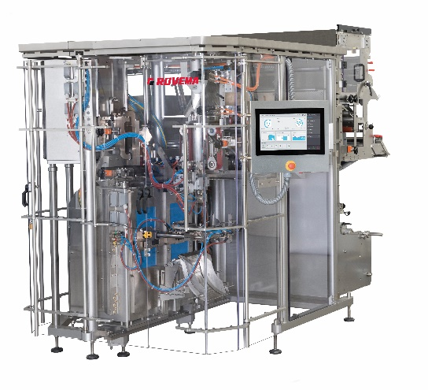
Abb. 1: Rovema BVC 260 Flexible

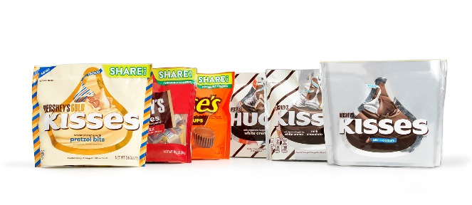

Abb. 2: Höchste Flexibilität und Zukunftssicherheit, ausgezeichnet mit dem Hershey Supplier Excellence Award 2019

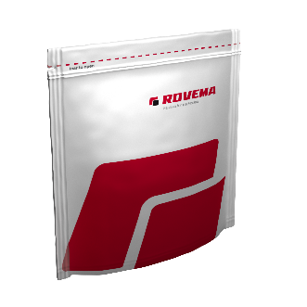
Abb. 3: Süßwaren und Snacks vertikal verpackt – bis zu 105 Standbeutel mit Zip pro Minute

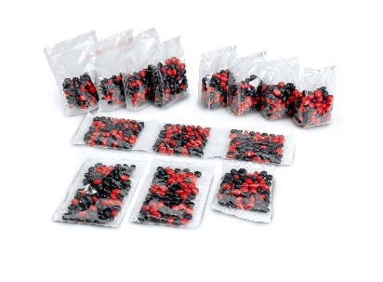
Abb. 3a: Rovema BVC 260 Flexible - Beutelvielfalt

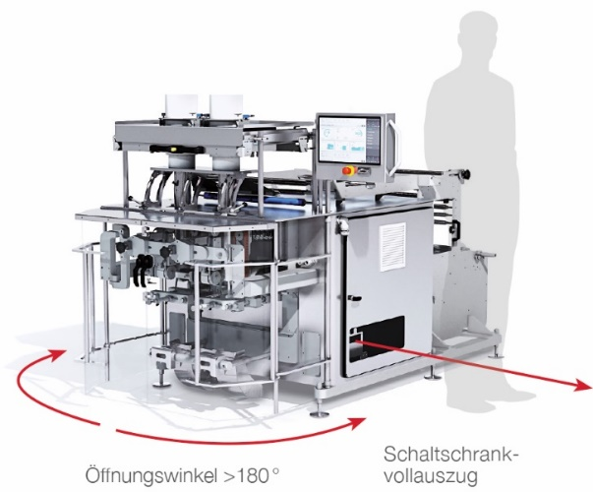
Abb. 4: Rovemas schnellster Zwilling - durchdachte und platzsparende Bauweise für optimale Zugänglichkeit. Stellfläche 4m².

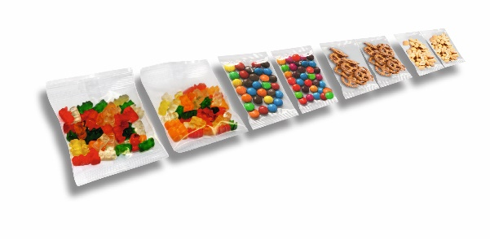
Abb. 5: ROVEMA Schlauchbeutelmaschine BVC 145 TwinTube: Hochleistung für Süßwaren und Snacks

